Методические указания

по заполнению протоколов контрольных работ и формированию календарно-тематического планирования в автоматизированной информационной системе «Сетевой город. Образование»

Ведение.
Модуль «Многоуровневая система оценки качества образования» (в дальнейшем – Модуль) на уровне образовательного учреждения реализован в системе «Сетевой город. Образование» (СГО).
Модуль открывается в закладке «МСОКО» раздела «Отчеты».
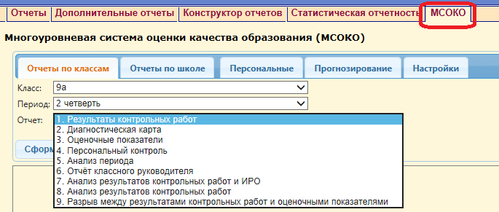
Модуль состоит из различных отчетов по классам и систематизированным отчетам по школе (образовательному учреждению).
Каждый уровень имеет свой набор отчетов, сформированных на основе базы данных электронного журнала по учебным периодам школы.
Отчеты по классам представляют собой срезы данных по текущим и итоговым показателям класса по каждому учебному периоду.
Отчет «Результаты контрольных работ в разрезе классов содержит следующую информацию – дата проведения, тема контрольной работы, отметки, выставленные за контрольную работу, средний балл. В подвале отчета содержатся следующие данные: уровень проведенной контрольной работы (высокий, достаточный, низкий), краткая характеристика каждой контрольной работы: расчет ИРО (показатель ожидаемой результативности), сравнение с (ИРО) по классу в целом, доля учащихся, выполнивших работу без двоек (СО), доля учащихся, выполнивших работу на «4» и «5» (КО).
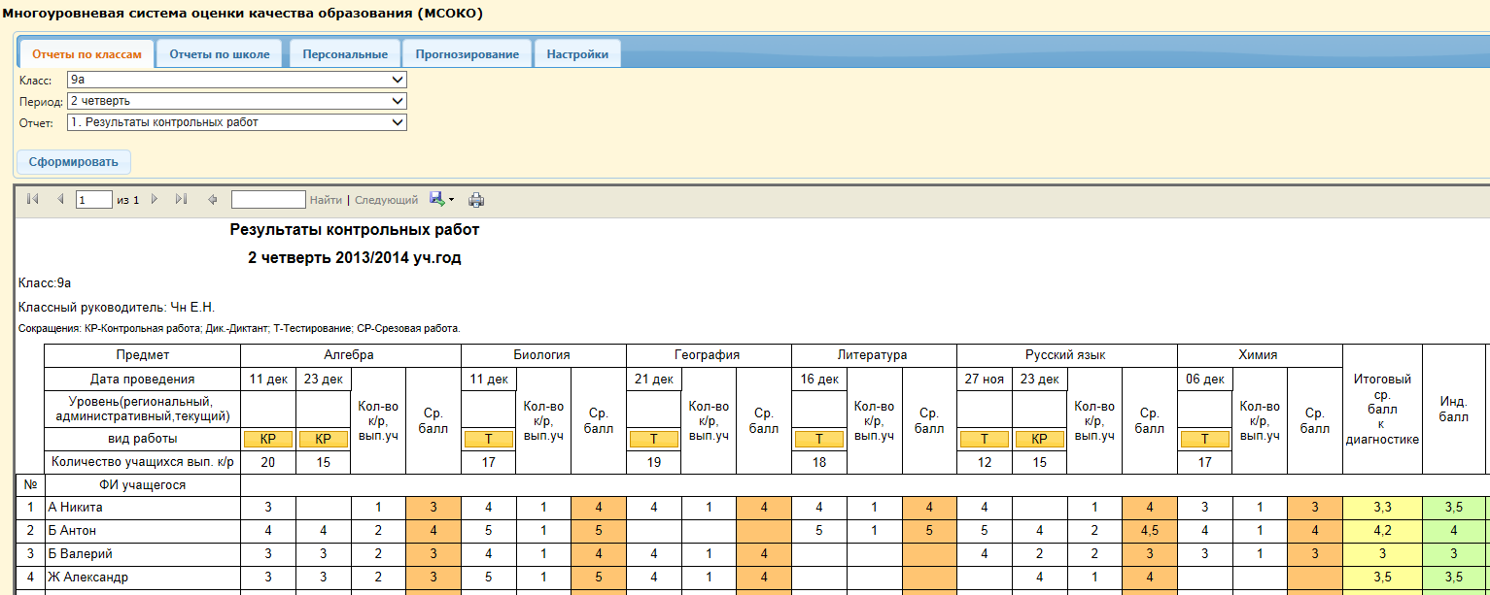
При нажатии на Кнопку с видом работы дополнительно открывается другой детальный отчет – «Протокол контрольной работы.»
В появившемся поле выводятся следующие данные, необходимые для формирования протокола: количество заданий, вес каждого задания в баллах, номер контролируемого элемента содержания (КЭС) по кодификатору ФИПИ.
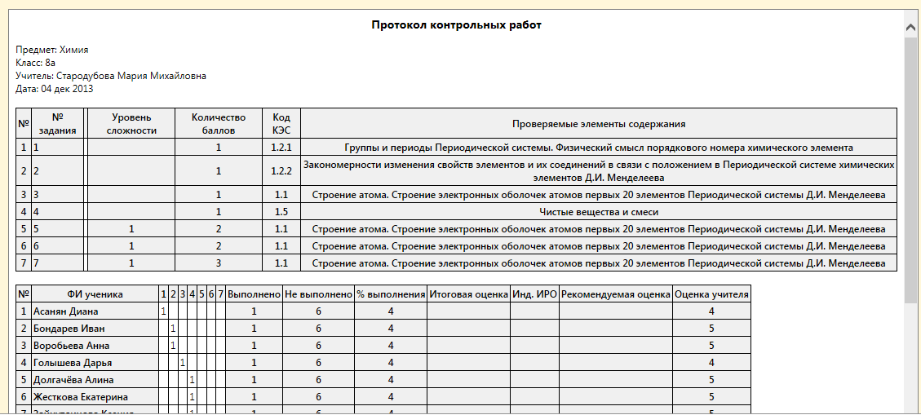
В протоколе, который программа выполняет автоматически, содержится характеристика контрольной работы и рекомендации по повышению качества образования.

Предметы и их связь с КЭС (контролируемыми элементами содержания)
В новой версии программы учебные предметы автоматически связываются с КЭСами в соответствии с уровнем обучения. Для классов начальной и основной школы берутся коды элементов содержания из кодификатора для составления КИМов ГИА, для классов старшей школы (10-11 кл.) – берутся коды элементов содержания из кодификатора для ЕГЭ . Для корректировки привязки предметов в образовательном учреждении необходимо обратиться к пользователю с правами администратора.
Настройка изменений производится администратором в разделе Учебный план/Предметы:
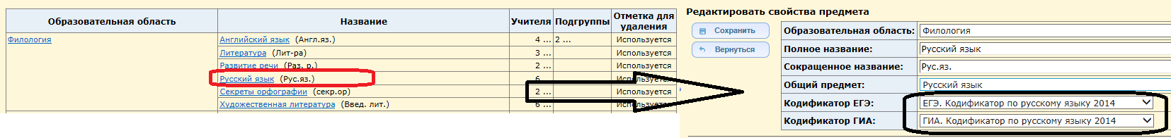
Для этого необходимо зайти в раздел Учебный план/Предметы, открыть конкретный учебный предмет, в свойствах предмета выбрать кодификаторы ЕГЭ или ГИА, выбрав необходимые коды в соответствии с уровнем образования из выпадающего списка. Изменения сохранить.
Важно! До заполнения протоколов контрольных работ необходимо удостовериться, что все коды элементов содержания (КЭС ) привязаны корректно.

Часть 1. Методические рекомендации по формированию протоколов контрольных работ
Протоколы контрольных работ заполняются учителем-предметником для каждого класса, в котором проводится контрольная работа.
Для этого открывается раздел «Классный журнал».
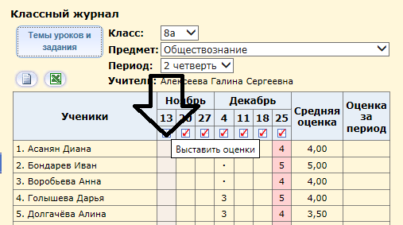
Выбирается урок на дату проведения контрольной работы.
В окне – Выставить оценки – Добавить задание- выбирается тип задания, для которого необходим протокол анализа: контрольная работа, срезовая работа, диктант (по русскому языку), тестирование. Для остальных типов заданий в связи с их недостаточной валидностью заполнение протокола не является обязательной процедурой.
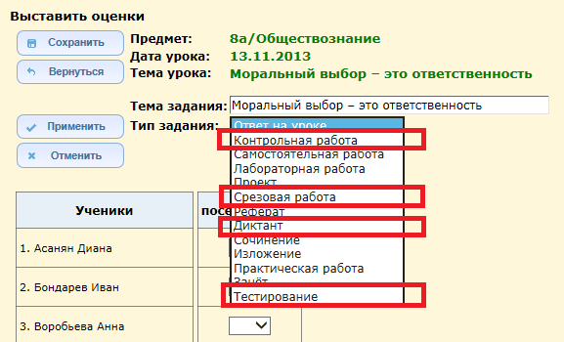
Для выделенных типов задания – контрольная работа, срезовая работа, диктант, тестирование - возможно заполнение «Плана контрольной работы» и «Протокола выполнения контрольной работы» (в названии используются именно эти понятия для унификации типа задания).
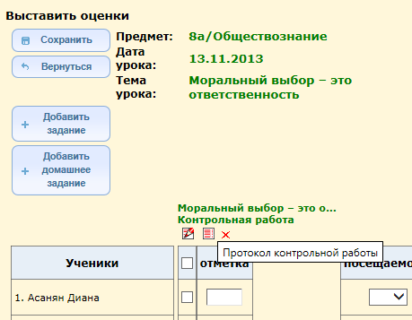
Для добавленного задания имеются три пиктограммы (иконки):
1 – Редактировать задание,
2 – Протокол контрольной работы,
3 – Удалить задание.
Для создания протокола контрольной работы необходимо нажать иконку «Протокол контрольной работы». Для нового (незаполненного) задания будет открыта страница следующего вида:
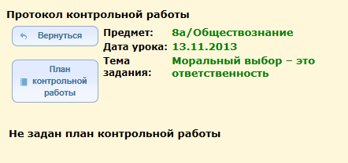
Здесь указан предмет/дата урока/тема задания. Необходимо задать план контрольной работы: нажать на кнопку «План контрольной работы».
В окне – «План контрольной работы» - по умолчанию стоит уровень – текущий. Но можно выбрать и другой : городской, региональный, административный.
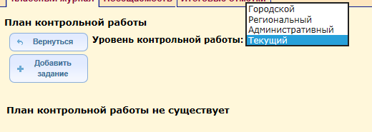
Каждое следующее задание добавляется по кнопке «+ Добавить задание»

Добавление задания в план
При нажатии на кнопку «+ Добавить задание», появляется следующее окно: «Добавление задания»:
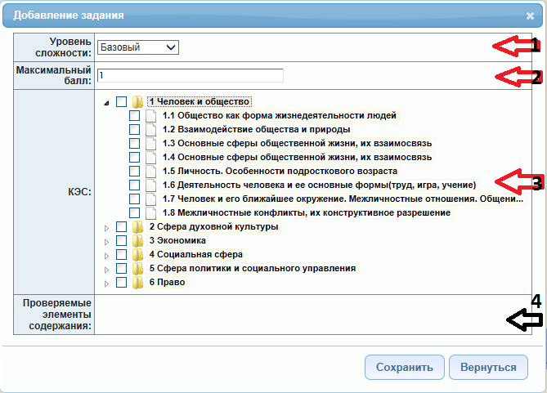
В этом окне для каждого задания заполняются следующие данные:
1 – уровень сложности (базовый или повышенный) – выбирается из выпадающего списка. По умолчанию – базовый. Значение уровня для последующего задания берется из заданного ранее.
2 - максимальный балл – баллы, которые назначаются в соответствии с весом задания за полностью выполненное задание (по умолчанию 1 балл).
3 –КЭС. Для каждого конкретного предмета выводится дерево КЭС (кодов контролируемых элементов содержания). Для 1-4-х классов – берутся КЭС ГИА, для 10-11-х классов –коды ЕГЭ (настройка производится автоматически при каждом обновлении в случае корректировки в разделе «Учебный план/Предметы»).
Справочник КЭС представлен в виде дерева, которое организовано по разделам. Каждый раздел открывается при нажатии на стрелку возле папки с названием раздела.
Раздел выделяется нажатием соответствующей пиктограммы в виде галочки (флажка). Выделение снимается повторным нажатием, для выделения всех элементов папки необходимо нажать на корневой раздел. В этом случае содержимое всей папки выделяется целиком.
Если же в задание попадает не полный перечень корневой папки, то корневая папка помечается зеленым квадратом и флажками выделяются только нужные элементы.
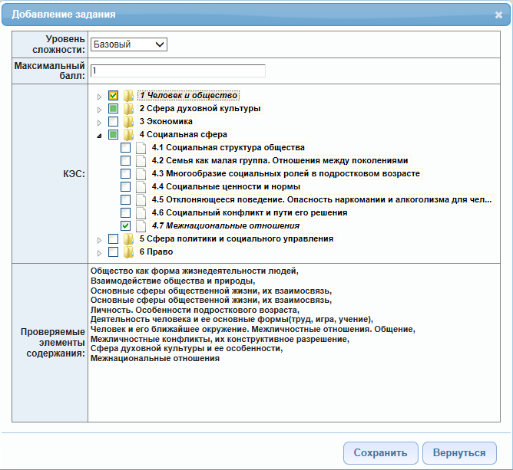
Раздел 4 - «Проверяемые элементы содержания»– вручную не заполняется. Он заполняется автоматически при выборе элементов содержания в разделе 3.
Для сохранения заполненного задания нажать кнопку «Сохранить». Для возвращения без сохранения изменений нажать кнопку «Вернуться».Для каждого задания контрольной работы необходимо заполнить окно – Добавить задание.
После того, как все задания занесены в план контрольной работы, формируется заполненное окно следующего вида:
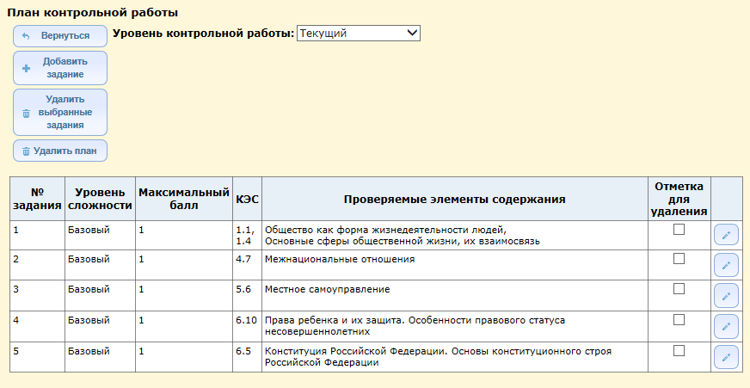
В случае, когда задание нужно откорректировать, используется кнопка справа от задания:
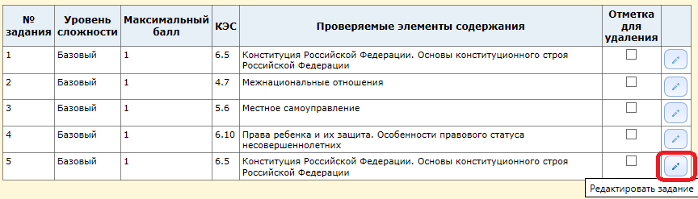
Откроется окно редактирования задания, теперь можно изменить значение и нажать кнопку «Сохранить».
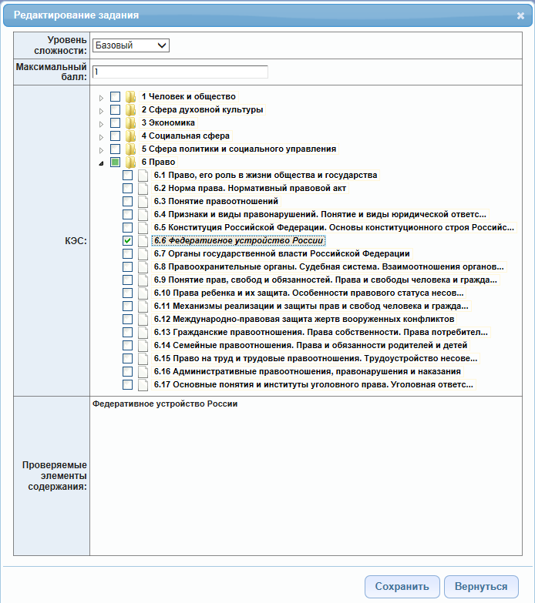
Результат сохранения виден на экране – в задании №5 сохранено новое значение.
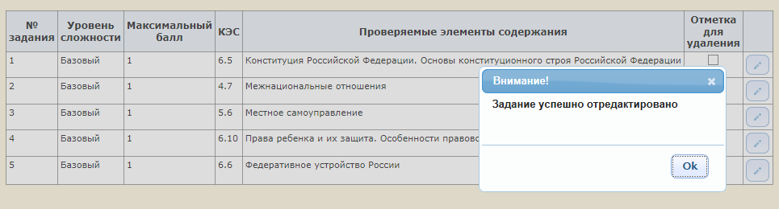

В случае, если необходимо переставить местами уже заполненные задания, можно поменять их порядок вручную. Надо навести курсор на задание, например, с номером 5 в районе столбца «Проверяемые элементы содержания», удержать нажатой левую кнопку и подтянуть задание в нужное место списка.
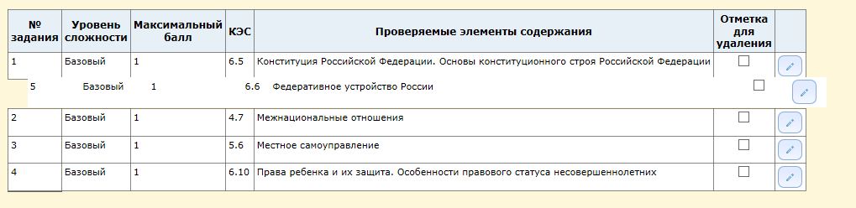
Результат выполнения операции:
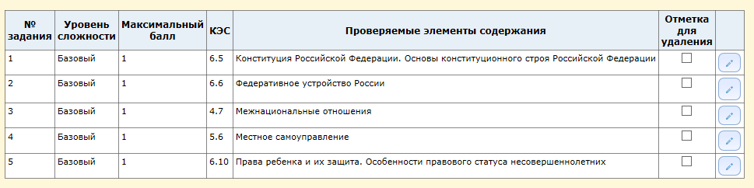
Задания автоматически перенумеровываются.
Для удаления задания используются копки «Отметка для удаления» и «Удалить выбранные задания».
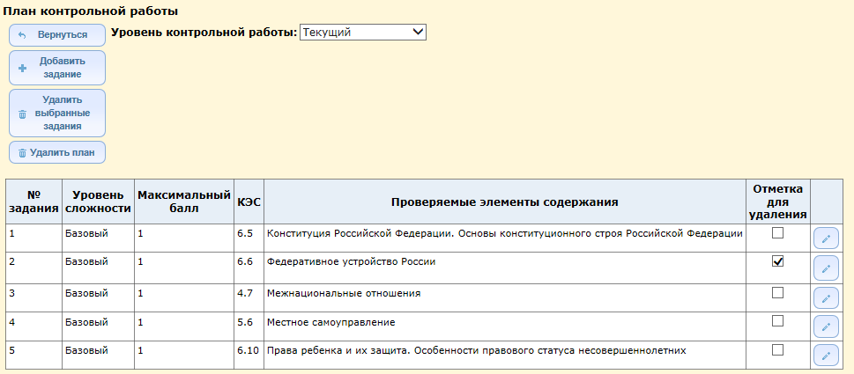
Для удаления плана контрольной работы полностью используется кнопка «Удалить план».
Перед удалением плана выводится предупреждение на подтверждение операции удаления.
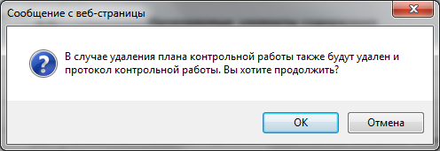

Для возврата на страницу протокола используется кнопка «Вернуться»
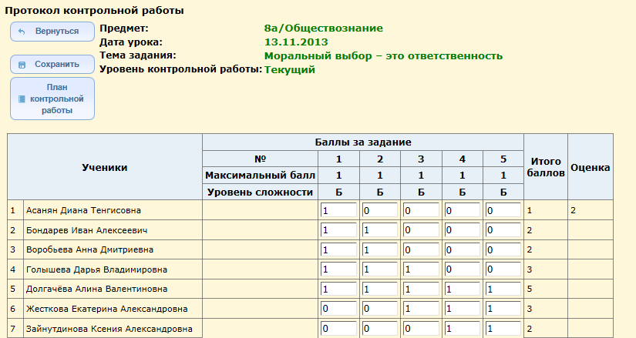

Порядок заполнения протокола контрольной работы
Протокол контрольной работы представляет собой таблицу с фиксацией выполнения/невыполнения заданий контрольной работы каждым учеником класса.
В столбец «Ученики» – автоматически заносится списочный состав класса.
Столбцы с номерами заданий соответствуют номерам заданий из плана контрольной работы. Столбец «Итого баллов» содержит суммированные баллы по всем заданиям.
В столбец «Оценка» вносится оценка, полученная учеником за контрольную работу и выставленная учителем в классный журнал.
Для сохранения – нажать кнопку «Сохранить» 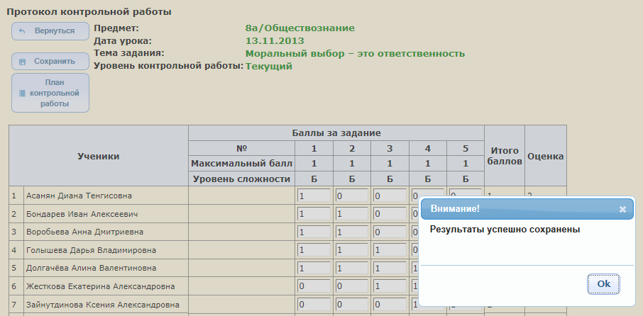
Для возврата к экрану «Выставить оценки « нажать кнопку «Вернуться».

Просмотр Протокола контрольной работы
В случае, если пользователь не является преподавателем предмета в классе, но может просматривать журнал, ему доступен просмотр протокола контрольной работы и плана контрольной работы без права редактирования:
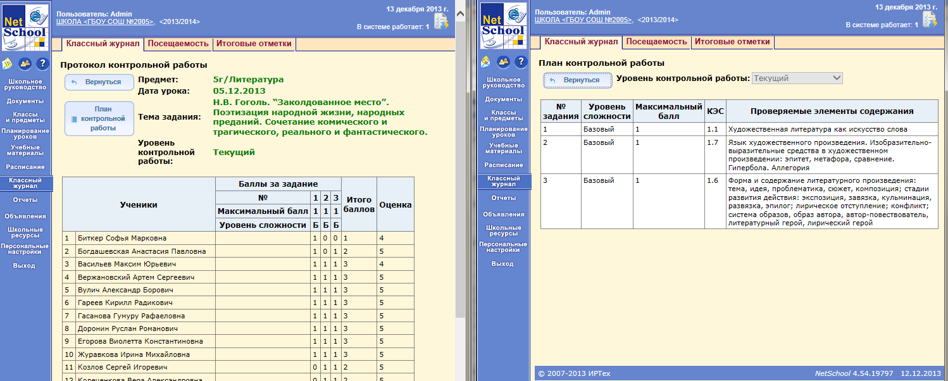

Часть 2. Формирование календарно-тематического планирования по предмету в соответствии с требованиями ФГОС

В системе СГО предусмотрена возможность формирования календарно-тематического планирования (КТП) по предмету с учетом требований федеральных государственных образовательных стандартов к планируемым результатам обучения. Элементы содержания , проверяемые в ходе итогового экзамена в 9-х и 11-х классах, содержатся в кодификаторах по каждому предмету и составляют основу КИМов (контрольно-измерительных материалов) . Система СГО предоставляет возможность не только формировать содержание контрольной работы с учетом кодов контролируемых элементов содержания (КЭС), но и разрабатывать календарно-тематическое планирование в соответствии с требованиями Стандарта к подготовке учащихся к государственной (итоговой) аттестации и единого государственного экзамена по предмету.
Алгоритм действий для формирования КТП:
1.Открыть раздел «Планирование уроков»;
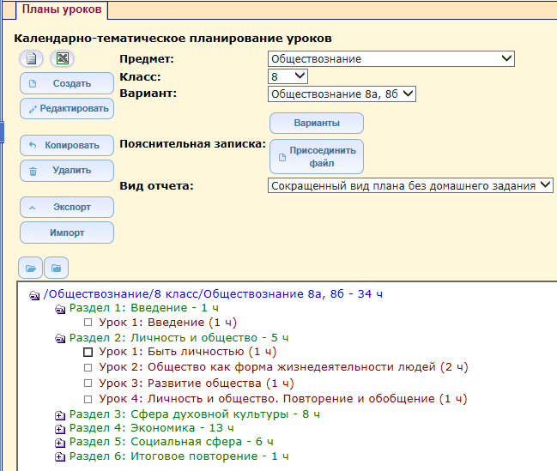

2.Выбрать урок – например:Раздел 2/Урок 1;
3. Нажать кнопку «Редактировать», откроется окно редактирования урока:
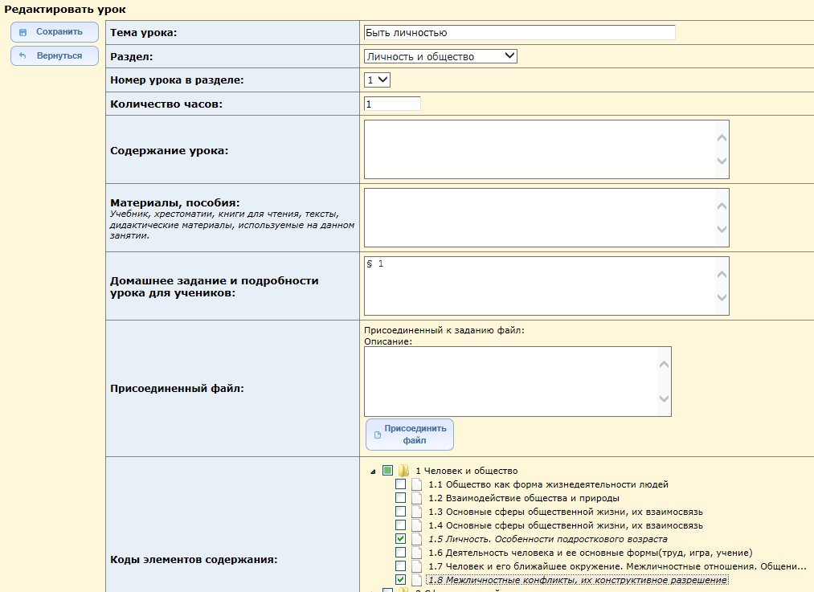
В разделе «Коды элементов содержания» отобразится дерево КЭС соответствующего предмета.
4.Для связи с нужным уроком надо выбрать (нажать на соответствующий квадрат) нужный раздел.
5. Нажать кнопку «Сохранить».
Вывод сформированного календарно-тематического планирования на печать и в Excel доступен в версии СГО, начиная с 2.70.

